ASSOCIATION LOISIRS ET DETENTE DE SUBLES

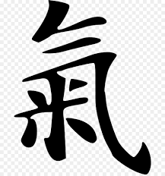 | STAGE YOGA et QI-GONG  Week-end du 25 et 26 mars 2023  Salle des fêtes de Subles | 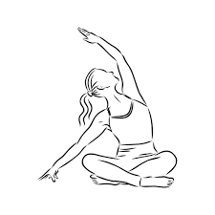

Samedi 25 mars de 9h30 à 12h : stage de yoga avec Jean-Marc Logeart

Ashtanga Yoga : le chemin du Yoga en 8 étapes.
Patanjali dans les Yogasutra , un des principaux traités du Yoga (-IIème ~ +IIIème siècle de notre ère), détaille les 8 étapes de la pratique du Raja Yoga (le Yoga Royal), du plus dense au plus subtil pour arriver au but ultime du Yoga : L’Eveil, la libération de nos conditionnements, nos enfermements, nos peurs intérieures.
Cet atelier sera l’occasion d’aborder et de pratiquer les 8 « membres » de l’Ashtanga Yoga tels que décrits par Patanjali, des préceptes moraux à l’état de méditation tout en passant par le travail postural (Hatha Yoga) et les exercices de respiration (Pranayama).
Samedi 25 mars de 14h à 16h : stage Qi-Gong avec Alexis Devigan

Au programme, découverte et perfectionnement du Daoyin Yangsheng Gong Shi Er Fa.
Cet enchaînement reprend 12 mouvements extraits de la forme du Professeur Zhang Guangde.
C’est un enchaînement global fondé sur des étirements pour se relaxer et en même temps stimuler la circulation énergétique dans les 12 méridiens.
Son rythme est très lent pour favoriser une meilleure concentration et une meilleure circulation énergétique
Recommandations: Tenue souple et baskets légères. Apporter de l'eau.

Dimanche 26 mars de 10h à 12h30 : stage de Qi-gong avec Olivier Chilard

Le programme est adapté pour tous les niveaux, débutants et expérimentés :
-Échauffements : protocole ostéoarticulaire complet et Qi Gong du petit vol des oies sauvages
- Découverte des mouvements 1 et 2 du Qi Gong pour nourrir la vie, Yang Sheng Ba Shi Qi Gong :
1 La roue à eau apaise le cœur
2 Le serpent danse sur le dos de la tortue
Qi Gong pour nourrir la vie, Yang Sheng Ba Shi Qi Gong. Cette forme est constituée de 8 mouvements et elle a été développée en 2010, l'objectif est d'entretenir la vie : Yang Sheng
Cet objectif se décline sur trois niveaux :
1 Le niveau corporel libère les tensions dans les chaînes musculaires, grâce à la détente et l'assouplissement que cette pratique apporte à l'ensemble des structures musculaires et articulaires.
2 Le niveau énergétique renforce et équilibre la circulation de l'énergie dans les merveilleux vaisseaux, réseau qui anime la vie dès la conception et la maintient en nous sur le long terme.
3 Le niveau spirituel ouvre notre perception à la dimension lumineuse de la vie.

Ces stages sont gratuits pour les adhérents de l'association et une participation de 15 € par stage est demandée aux non-adhérents. Inscription souhaitée pour les non-adhérents auprès de la présidente Edith Houdan au 06 98 94 76 05 dans la limite des places disponibles.

